Four Seasons Resort Punta Mita Presenta sus Nuevas Casitas Familiares de dos Habitaciones con Literas

Las nuevas habitaciones donde las familias crearán recuerdos para toda la vida
May 17, 2021, Punta Mita, México

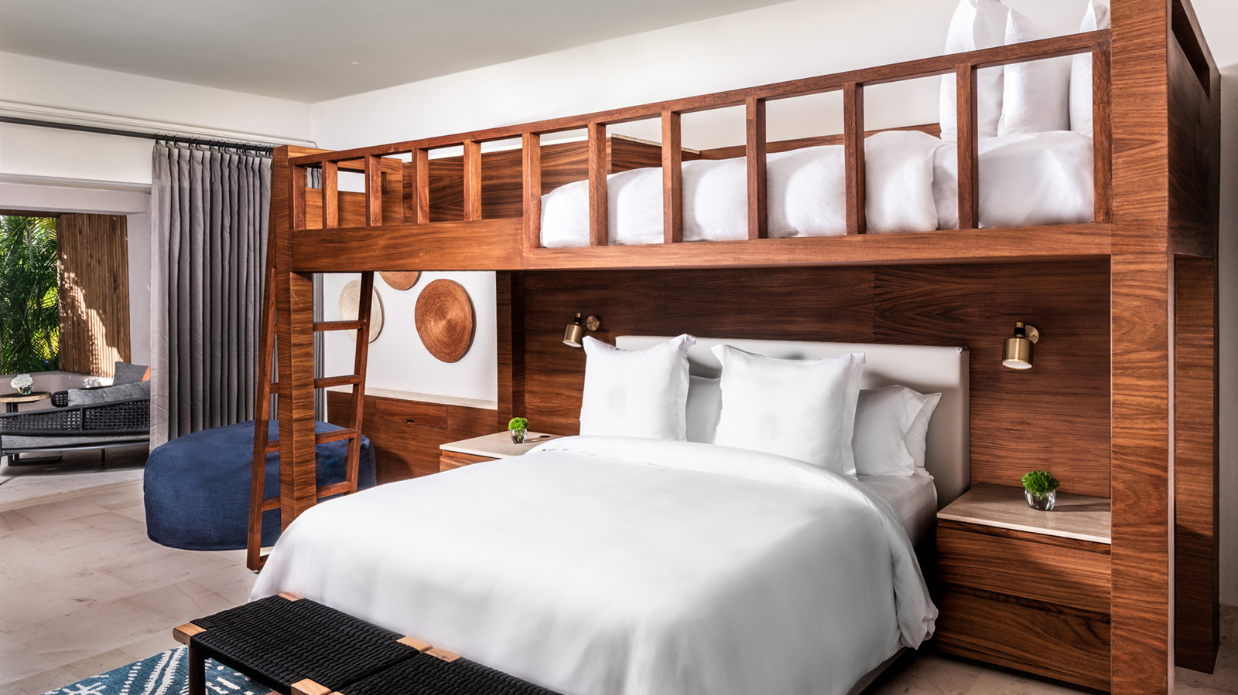
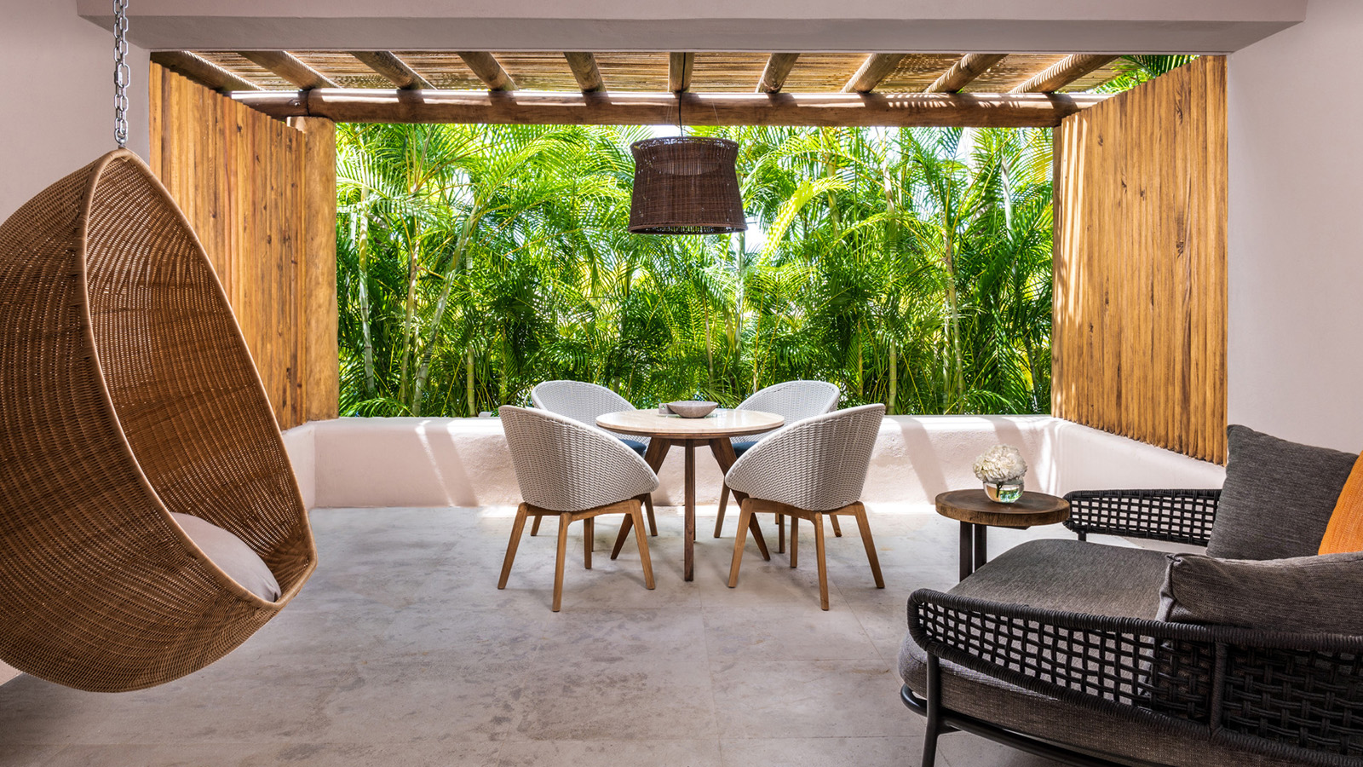 | 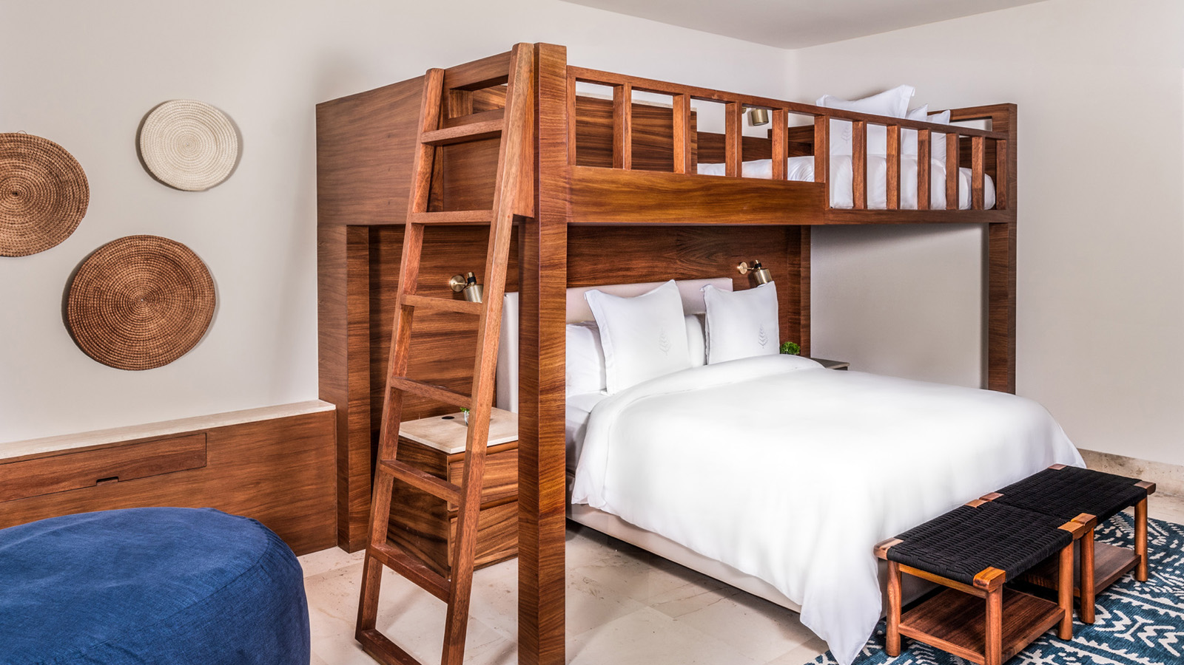 | 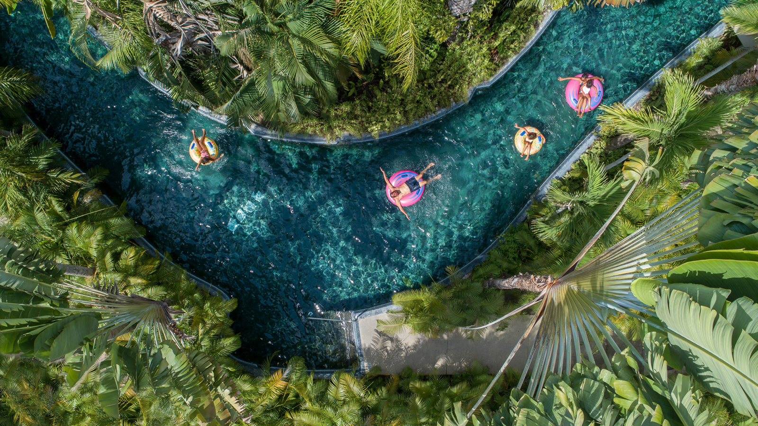
Tras el éxito mundial del programa Schoolcations desarrollado localmente, Four Seasons Resort Punta Mita se complace en anunciar una adición más a su portafolio familiar: el lanzamiento de las habitaciones familiares con literas, específicamente diseñado y desarrollado para brindar comodidad a padres e hijos por igual.
 | 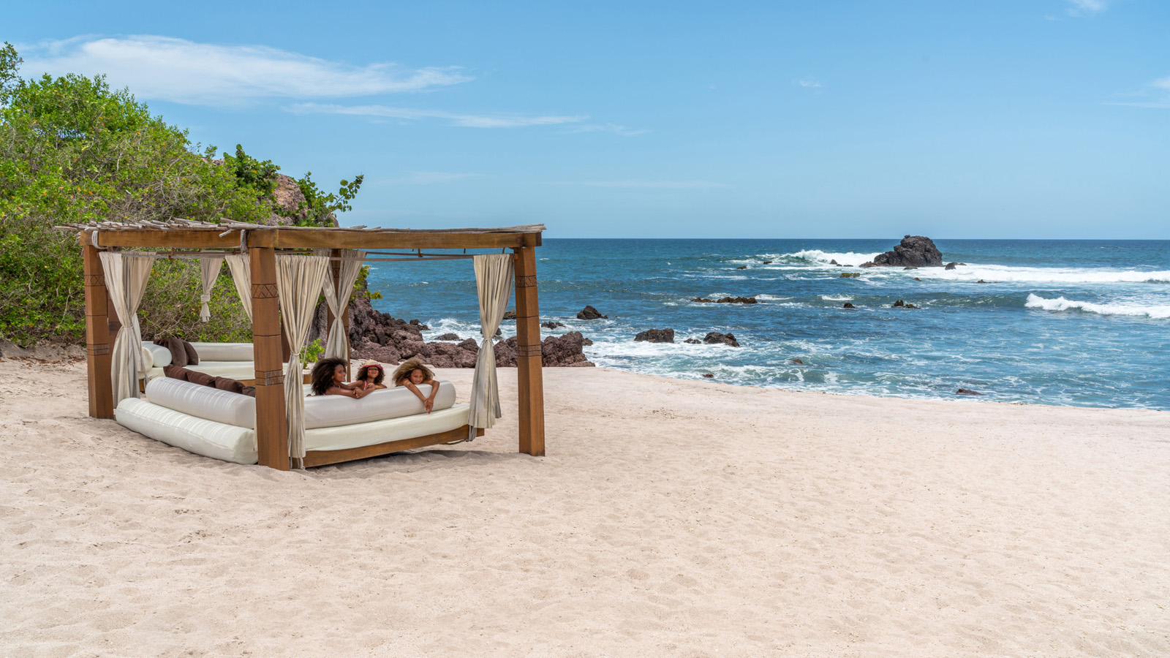 | 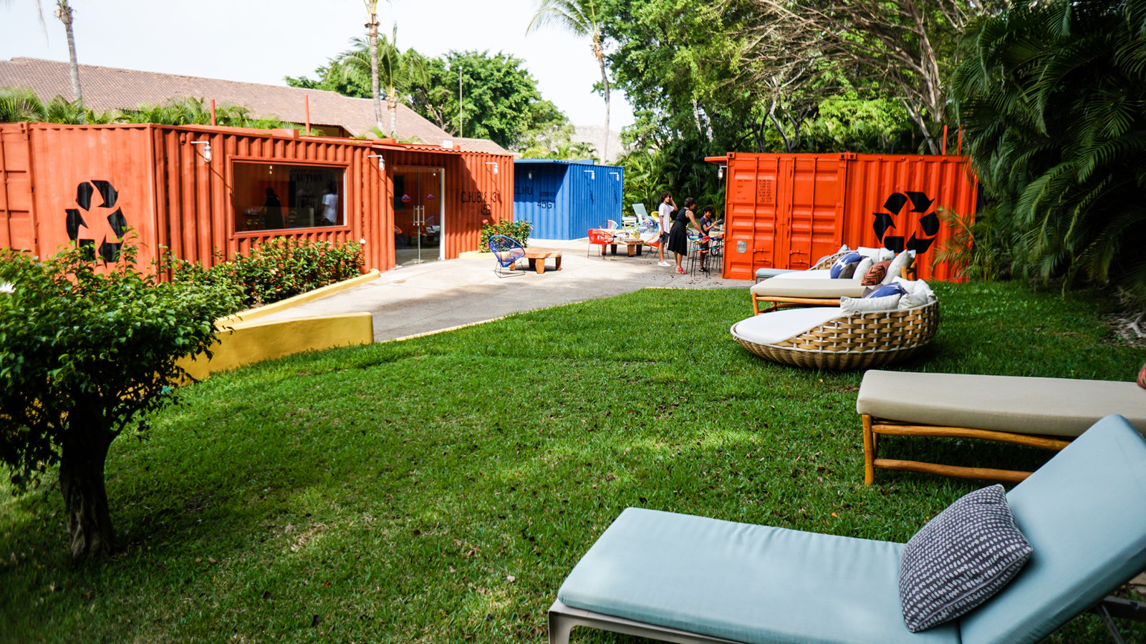
Las nuevas Casitas familiares de dos dormitorios están ubicadas en el corazón de las actividades familiares en el Resort, dentro del edificio Oasis. Rodeado por El Río Lento y al lado de las instalaciones de KFAS (Kids for All Seasons) y de The Container, el punto de reunión para los adolescentes. Las nuevas habitaciones no solo son ideales para los niños, sino que también sirven de escenario perfecto para las familias o grupos de familias que viajan juntas. Rodeadas de una exuberante vegetación, las casitas recién renovadas cuentan con literas, una amplia terraza al aire libre, sillones puff y nidos colgantes, todo alojado en amplios espacios interiores y exteriores donde cada miembro de la familia puede adueñarse de su propio espacio para descansar, divertirse o jugar.
“Ahora que las familias están viajando junto con otras familias en estancias más largas de lo habitual, queríamos crear un espacio divertido y funcional para recibirlos ya sea de vacaciones, o bajo el esquema de escuela o trabajo remoto”, dijeron Erica Krayer y Ofelia Uribe, las diseñadoras de interiores mexicanas, quienes también son responsables de renovar las 177 Casitas y Suites en la propiedad. “Queríamos albergar este nuevo concepto en Oasis, un edificio con unidades más amplias y que cuentan con más espacio en las terrazas y en la habitación en general. Esto nos dio la oportunidad de integrar muebles más grandes y accesorios más divertidos como nidos colgantes y sillones puff para relajarnos y descansar.”
Uribe y Krayer también han integrado el arte mexicano en estas nuevas habitaciones: “Usamos piezas decorativas hechas con piedra volcánica y cobre. En la pared más prominente, instalamos un juego de tres 'platos' tejidos con henequén, una fibra utilizada por los antiguos mayas, que hoy en día es utilizada por muchos grupos indígenas en México para crear artículos utilitarios además de arte ". Krayer explica además: "Mientras estábamos en cuarentena, descubrimos Ensamble Artesano, una nueva galería online de arte y artesanías de México que utilizan técnicas tradicionales y los mezclan con procesos contemporáneos para generar piezas con texturas ricas y formas únicas".
John O´Sullivan, Vicepresidente Regional y Gerente General de Four Seasons comenta: “Punta Mita siempre ha sido un creador de recuerdos para las familias. Creemos que este nuevo concepto de habitación celebra esta conexión. Nuestro Resort encarna el concepto 'mi familia', y creemos que estas habitaciones son una exploración más profunda de este tema ".
Las estadías en las nuevas Casitas familiares de dos dormitorios del Four Seasons Resort Punta Mita comienzan en 1.970 USD por noche, e incluyen acceso completo a todas las instalaciones del Resort, a los exclusivos campos de golf de Punta Mita, transportación del aeropuerto al hotel, Wi-Fi y estacionamiento en cortesía y muchas amenidades más.

RELATED

May 17, 2021, Punta Mita, México
Four Seasons Resort Punta Mita Introduces New Two-Bedroom Bunk Bed Family Casitas
https://publish.url/puntamita/hotel-news/2021/new-family-suites-with-bunk-beds.html

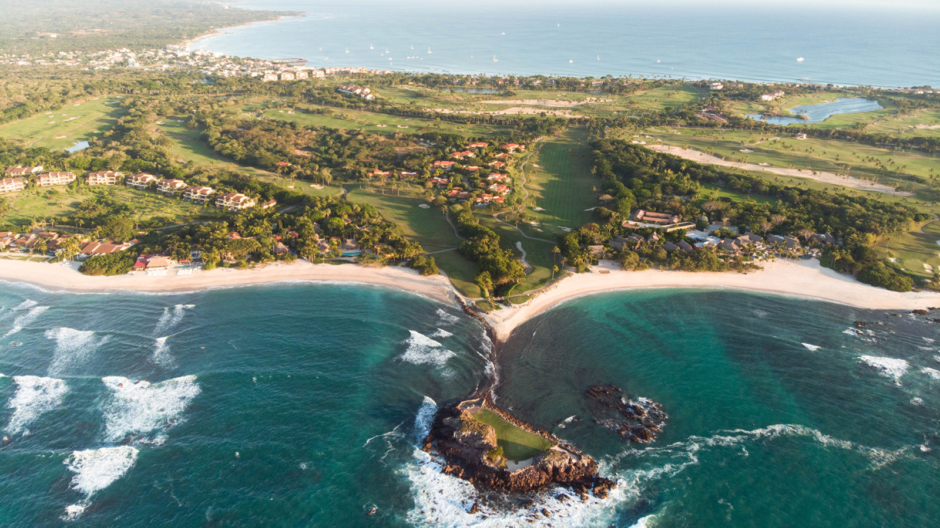 | April 27, 2021, Punta Mita, México  Punta Mita Anuncia Proyecto de Restauración en los Campos de Golf Pacifico y Bahia  https://publish.url/es/puntamita/hotel-news/2021/golf-course-renovations-2.html

PRESS CONTACTS

Miguel Peregrina
Director of Public Relations
Punta Mita, Bahia de Banderas
Nayarit
Mexico
miguel.peregrina@fourseasons.com

+52 329 29160000

